**Desafio – Atividade pontuando – Banco de Dados I**

**Data de Entrega 25/09/203**

Atividade Laboratório: a partir das estrutura baixo construir o modelo conceitual(DER), o modelo lógico, o modelo físico e utilizado o SQL construir as respectiva tabela.

**Gravadora**

Codigo_gravadora int

Nome_gravadora varchar(60)

Endereco var char(60)

Telefone varchar(10)

Contato varchar(20)

URL varchar(80)

**CD**

codigo_cdint

codigo_grvadora int

nome varchar(60)

preco_venda decimal(14,2)

data_lancamento datetime

cd_indicado int

**Faixa**

codigo_cd int

codigo_musica int

numero_faixa int

**CD_Categoria**

Codigo_categoria int

Menor_preco decimal(14,2

Maior_preco decimal(14,2)

cd_indicado int

**Muscica**

codigo_musica int

nome_musica varchar(60)

duração decimal(6,2)

**Musica_autor**

codigo_musica int

codigo_autor int

**Autor**

Codigo_autorint

Nome_autorvarchar(60)

**Resposta:**

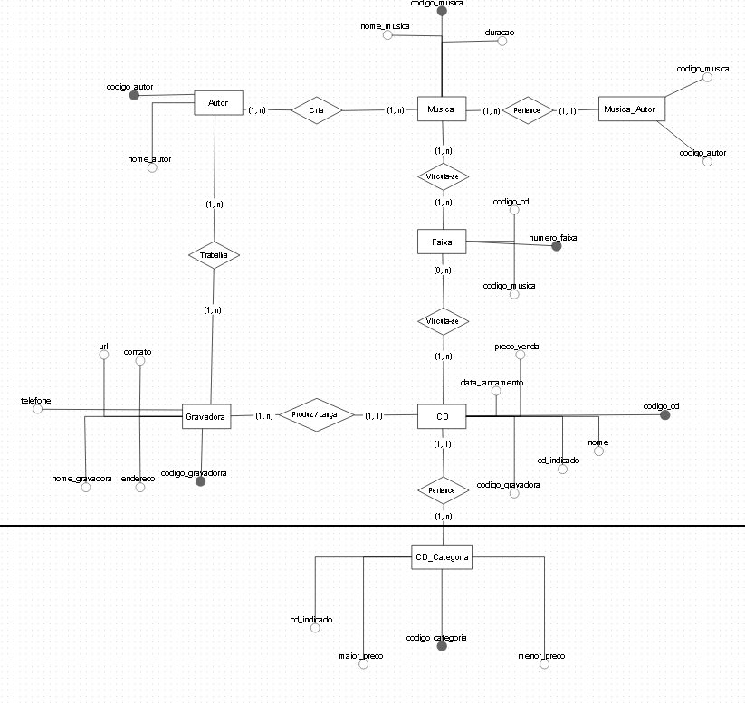

Gravadora (**codigo_gravadora**, nome_gravadora, contato, url, endereco, telefone)

CD (**codigo_cd**, nome, cd_indicado, codigo_gravadora, data_lancamento, preco_venda)

Faixa(**numero_faixa**, codigo_musica, codigo_cd)

CD_categoria(**codigo_categoria**, cd_indicado, maior_preco, menor_preco)

Musica(**codigo_musica**, duracao, nome_musica)

Musica_autor(**codigo_musica, codigo_autor**)

Autor(**codigo_autor**, nome_autor)

**Questionário:**

**1 A TCL (Transact Control Language ou Linguagem de Controle de Transações) é uma categoria de instruções utilizada para o controle de transações considerando um conjunto de uma ou mais operações de manipulação de dados (DML) realizadas em um banco de dados. Aponte qual das opções a seguir contém somente instruções (comandos) de TCL.​​​​**

A.( )

- Update

- Commit

B( )

- Drop

- Rollback

Não pode ser esta opção, pois a instrução Drop não é uma TCL (Transact Control Language).

C( )

- Commit

- Rollback

D( )

- Alter

- Commit

E( )

- Rollback

- Delete

**2. No contexto de banco de dados, as chaves são o elemento básico para estabelecer relações entre as entidades. Uma dessas chaves é chamada de chave primária. Aponte nas alternativas qual melhor descreve o que é uma chave primária.**

A( )

São chaves formadas por mais de um campo, onde os valores podem se repetir, mas não a combinação desses valores.

B( **X** )

São chaves compostas de campos de uma tabela que nunca se repetem e que podem ser usadas como um índice para os demais campos da tabela do banco de dados.

C( )

É um tipo de chave utilizado para criar os relacionamentos entre as tabelas.

D( )

É um tipo de chave formado por três campos de uma tabela, todos com números inteiros e sem relação entre si.

E( )

É um tipo de chave que permite a consulta apenas de tabelas que contenham campos do formato de *string*.

**3. O que significa uma cardinalidade?**

A( )

É uma informação usada para informar que uma entidade está relacionada com outra.

B( )

É representada por um retângulo, e permite definir as entidades.

C( **X** )

É uma informação no diagrama ER que expressa o comportamento de determinada entidade associada com a ocorrência da entidade em questão por meio do relacionamento.

D( )

É um comando SQL utilizado para a criação de tabelas no banco de dados.

E( )

Uma cardinalidade permite a definição de casos de uso no diagrama ER.

**4. Analise a imagem a seguir:**

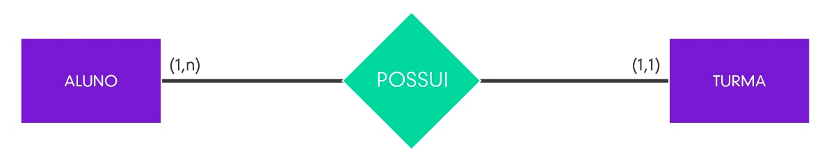

​​​​​​​**Selecione a alternativa correta de acordo com as cardinalidades observadas.**

A( )

Um aluno poderá estar em mais de uma turma.

B( )

Uma turma pode ter nenhum aluno.

C( )

Uma turma pode ter somente 1 aluno.

D( **X** )

Um aluno somente poderá possuir uma turma.

E( )

Um aluno poderá estar em nenhuma turma.